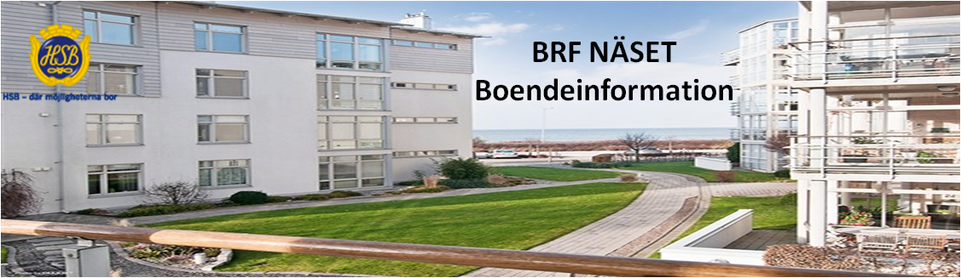
Email: styrelsen.hsb.naset@telia.com Hemsida: www.hsb.se/malmo/naset/

Medlemsinformation Nov – år 2018

Oförändrad månadskostnad år 2019
Styrelsen har fastställd budgeten för år 2019 och beslutat att den nuvarande månadskostnaden för bostadsrätterna skall ligga kvar på oförändrad nivå under nästa år.
Not. Vi kan med glädje konstatera att månadskostnaderna har legat oförändrade sedan år 2008.

Glöggträff
Fredagen den 14 December träffas vi åter för lite glögg med tilltugg i Cykelgaraget vid Pergolan, för att fira den stundande julhelgen. Ingen anmälan behövs, det är bara att titta in och träffa dina grannar för att önska en God Jul.
Välkommen kl. 18.00

Styrelsen

